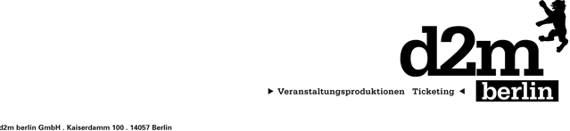

LUKE MOCKRIDGE
„Welcome To Luckyland“

WELCOME TO LUCKYLAND! Herzlich willkommen in der Welt von Luke Mockridge!
Treten Sie ein und erleben Sie Deutschlands Ausnahme-Entertainer auf seiner dritten und bisher größten Live-Tour.

Nachdem Luke Mockridge mit seinem letzten Liveprogramm „Lucky Man“ neue Maßstäbe gesetzt, und uns dabei auf eine Reise der Selbstfindung mitgenommen hat, wechselt er jetzt die Perspektive: WELCOME TO LUCKYLAND ist der Blick auf eine Welt, die uns ständig als Dystopie verkauft wird.
Aber ist unsere Welt wirklich dem Untergang geweiht, oder kriegt die Menschheit doch noch die Kurve, wenn sie begreift, das letztendlich jeder Einzelne für sein eigenes Luckyland verantwortlich ist?

Auch wenn es dem Berufsoptimisten Luke gerade schwer gemacht wird, gibt er wie immer alles,
um mit jedem Lachen die Welt um sich herum ein klein wenig zu verbessern. Den Koffer voller Optimismus, Instrumente und Stories über das Leben, die Welt und die Aufgabe, als 90er-Jahre-Kind endlich Verantwortung für die Welt zu übernehmen, macht sich Deutschlands Ausnahmekünstler wieder auf Tour! Du bist eingeladen! WELCOME TO LUCKYLAND!

Mehr Informationen unter: www.luke-mockridge.de

Kontakt Berlin, Brandenburg, Mecklenburg-Vorpommern, westdeutsche Städte:
Thomas Kirch / tk@d2mberlin.de / 030 – 755 492 551

Kontakt Sachsen, Sachsen-Anhalt, Thüringen:
Katja Stondzik / ks@d2mberlin.de / 0341 - 44 25 84 25

